Laboratorinis darbas „Kompiuterių tinklų modeliavimas“
II dalis. Virtualūs lokalūs tinklai

Darbo tikslas: Išmokti konfigūruoti virtualius lokalius tinklus
Užduotis: Turime du komutatorius. Prie jų jungsime darbuotojų kompiuterius, įmonės WEB serverius, svečiams skirtus belaidės prieigos taškus ir jiems IP adresus skirstantį DHCP serverį.
Darbo sudėtis:
1. Sukurti du virtualius tinklus per abu komutatorius:
- darbuotojų kompiuteriams, viešam įmonės WEB serveriui ir verslo WEB serveriui (tinklas D) ,
- viešai belaidžio ryšio zonai ir jos DHCP serveriui (tinklas S).
2. Sujungti abu tinklus per maršrutizatorių ir prie jo prijungti išorinį serverį ir išorinio kliento kompiuterį;

Darbo eiga:
I. Įrangos paruošimas
1. Packet Tracer darbalaukyje išdėstome ir sujungiame įrenginius. D tinklo kompiuterius ir serverius jungiame prie 1-5 jungčių, S - prie 10-15 jungčių, jungtys 20-24 bus tarpusavio jungimams. Serveriams suteikiame vardus:
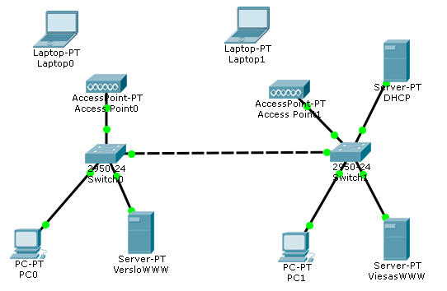
2. D tinklo adresų segmentas 1.1.1.0/24, gateway 1.1.1.254, VersloWWW -1.1.1.10, ViesasWWW – 1.1.1.20.
S tinklas - 2.2.2.0/28, gateway 2.2.2.14, DHCP -2.2.2.10.
Statiškai konfigūruojame visus D kompiuterius, o S tinkle - tik DHCP serverį.
Nurodome ir Gateway parametrus, kurių prireiks, kai prijungsime maršrutizatorių.
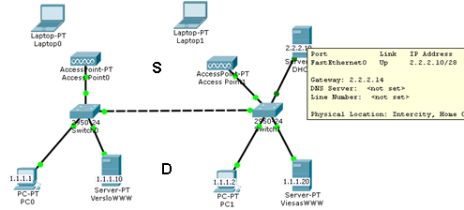
3. Laptop0 ir Laptop1 nesijungia prie AP, nes į juos įdėtos laidinio tinklo kortos. Pakeičiame jas į WPC300N. Prie kurio AP jungiasi nesvarbu: tai viena belaidė zona.
4. S belaidei zonai konfigūruojame DHCP serverį. Jis IP adresus dalins iš 2.2.2.0/28, tačiau tik devynis: 2.2.2.1-2.2.2.9. Konfigūruojame: Services-DHCP:
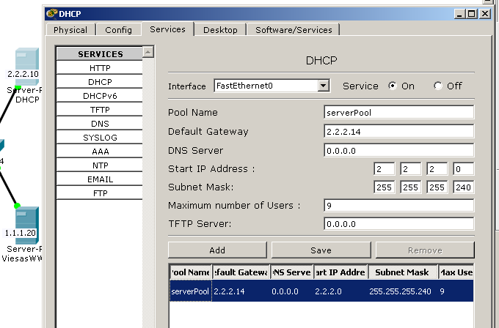

Patikriname, ar nešiojami kompiuteriai gavo teisingus nustatymus:
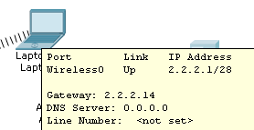
Jei ne, juos išjungiame ir vėl įjungiame kad priversti juos kreiptis dėl naujų nustatymų.

Galima pasitikrinti: D kompiuteriai pasiekia vienas kitą, tas pats ir S. Bet tarp D ir S nėra perdavimo, nes skiriasi adresų segmentai.

II. VLAN‘ų konfigūravimas komutatorių sąsajoms
1. D tinklo VLAN‘ui suteiksime vardą „darbo“, numerį 2, S tinklo VLAN‘ui – vardą „sveciu“, numerį 3 (1 nenaudojamas, jam standartiškai priklauso visos jungtys). Komutatoriuose Config-VLAN Database užregistruojame šiuos VLAN:
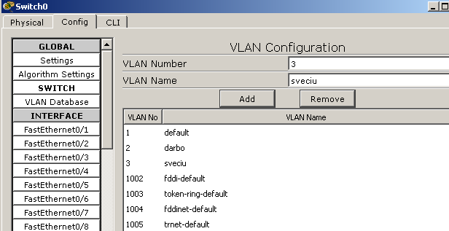

Sužymime VLAN numerius jungtims, prie kurių prijungti atitinkamo VLAN įrenginiai:
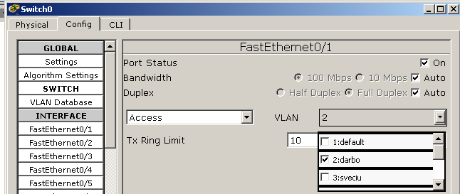

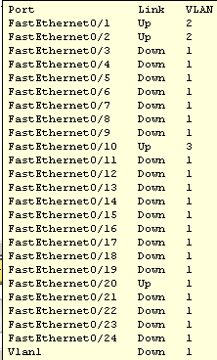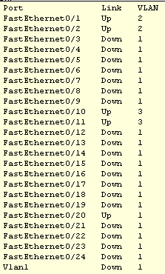
Switch0
Switch1

2. Matome, kad įrenginių jungtys sužymėtos atitinkamais VLAN numeriais, tačiau 20-tos jungtys, kurios jungia komutatorius tarpusavyje turi būti bendros abiems VLAN‘ams (trunk režimas).
Joms nustatome trunk režimą. Dešiniame langelyje paliekame pažymėtus tik 2 ir 3 VLAN’us tam, kad neįtrauktos į šiuos VLAN‘us jungtys negalėtų perduoti paketų per šią jungtį.
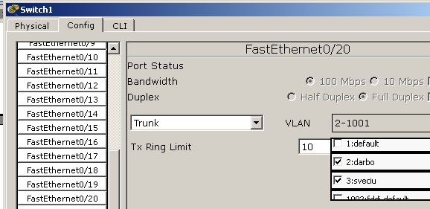
20-tos sąsajos būsena pasikeitė:
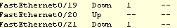
4. Konfigūravus abu komutatorius, patikrinti veikimą: to paties VLAN įrenginiai vieni kitus turi pasiekti, skirtingų VLAN‘ų – ne. Lyg tai niekas nepasikeitė nuo I punkto rezultato, bet dabar izoliavimas jau komutatorių jungčių lygyje, o ne IP nustatymų. Pabandykite prijungti papildomą kompiuterį su D nustatymais: neveiks kol atitinkamos jungties nepažymėsite VLAN 2.

5. Išsaugoti sukonstruotą modelį Moodle gynimui vardu: V_Pavarde.vlan1.pkt.

III. Aplinkos prijungimas

Prie sukurto tinklo prijungsime maršrutizatorių ir minimalią išorės aplinką: tinklą 3.3.3.0/24, gateway 3.3.3.254. Jame bus kompiuteris 3.3.3.1 ir serveris WWWpasaulis 3.3.3.10.

1.Parenkame tuščią maršrutizatorių, į jį įdedame dvi FastEhernet NM1-CFE plokštes, jas aktyvuojame (Port Status –on). Viską sujungiame. Konfigūruojame išorės tinklą ir atitinkamą maršrutizatoriaus sąsają:
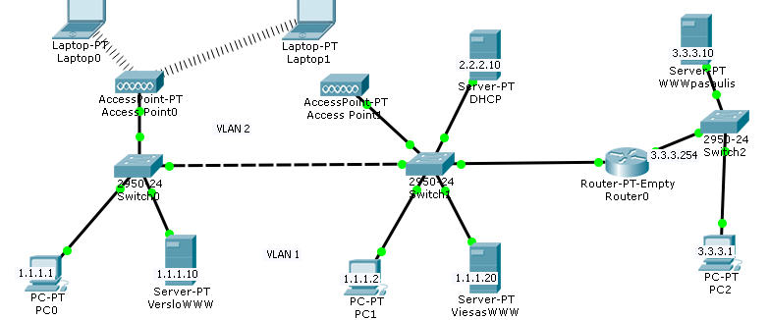
S
D

2.Antrojo komutatoriaus jungtį 21 į maršrutizatorių konfigūruojame trunk režimui.
3. Maršrutizatoriaus jungtyje į vidaus tinklą reikia uždėti du adresus: 1.1.1.254 ir 2.2.2.14. Tam CLI režime reiks sukurti du subinterfeisus ir juose nustatyti IP adresus:

Pereiname į priveligijuotas komandas:
Router>enable (pakanka en)
Pereiname į konfigūravimo režimą:
Router#configure terminal (pakanka conf ter)
Nurodome konfigūruojamą sąsają. Sąsajoje FastEthernet 0/0 bus dvi subsąsajos dviems VLAN‘ams. Suteiksime numerius 2 ir 3:
Router(config)# interface fastethernet 0/0.2
Nurodome papildomą įpakavimą pagal IEEE802.1q standartą VLAN‘o 2 paketams:
Router(config-subif)# encapsulation dot1q 2
Konfigūruojame VLAN2 Gateway adresą:
Router(config-subif)# ip address 1.1.1.254 255.255.255.0
Router(config-subif)#exit
Atitinkamai konfigūruojame subsąsają dėl VLAN 3. Visas procesas:

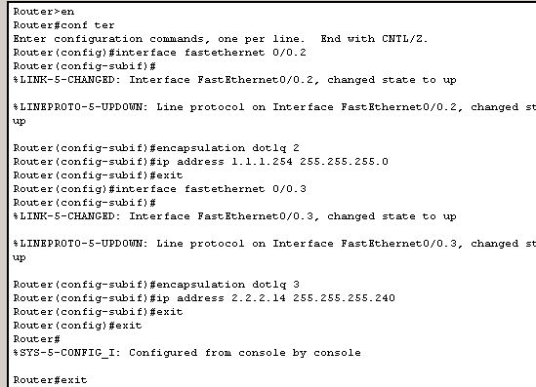
Dėl VLAN 2
Dėl VLAN 3
VLAN 2 Gateway
VLAN 3 Gateway

Rezultate maršrutizatorius konfigūruotas taip:
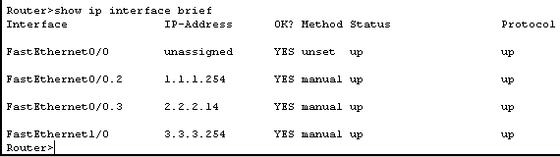

4. Pasitikrinti pasiekiamumą visame tinkle, įskaitant išorę. Turi būti pilnas pasiekiamumas. VLAN‘ai kaip atskyrimo būdas lyg tai neturi prasmės. Bet atkreipkite dėmesį, kad dabar paketai iš S į D ateina į maršrutizatoriaus fastethernet0/0.3 o iš jo išeina į D per fastethernet0/0.2. Atsiranda galimybė valdyti pasiekiamumą pagal norimas taisykles maršrutizatoriaus jungtyse nustatant pasiekiamumo kontrolės sąrašus. Detaliau ACL konstravimas bus nagrinėjamas praktiniame užsiėmime „Pasiekiamumo valdymas“ ir sekančioje lab. darbo „Kompiuterių tinklų modeliavimas“ dalyje.

5. Išsaugoti sukonstruotą modelį Moodle gynimui vardu: V_Pavarde.vlan2.pkt.

